作业效果：实现了作业的功能，但是没有考虑周全，软件存在一些bug需要处理

bug1:当输入的为字母或者其他字符的时候，此时会报错，提示：使用isNaN()来判断

bug2:当输入的数字不在0-100的范围之内的时候，会报错，提示：对这种情况加以判断，给用户一个弹出一个提示

bug3:当不输入数字或者字母，输入一个空格，或者输入的内容前面或者后面有空格，会报错

具体处理措施如下：

第一步，如果输入的包含空格或者只是输入了一个空格，此时我们通过js提供的原生函数trim()；对输入的数字的两侧的空格

第二部，如果去除空格之后输入的不是数字而是字母或者汉子，此时我们通过js提供的原生函数isNaN();对myvalue的值进行判断，如果为真就弹出提示并且通过return退出函数的执行；如果去除空格之后的值为空则弹出“输入为空，请输入数字”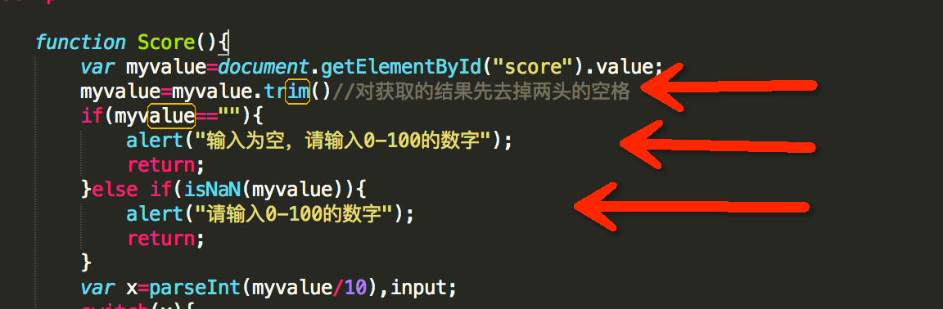

第三部：通过switch的default控制输入的数字范围不在0-100之内的情况

